**附件：浙江纺织服装职业技术学院教材缴费指南**

**第一步：扫下面二维码，进入登录页面。（微信支付的学生用微信扫码，支付宝支付的学生用支付宝扫码），扫码完成后可以收藏一下，便于下次教材费用缴纳。**



**第二步：在登录页面上，点击学校栏，选择“浙江纺织服装职业技术学院”，点击学号栏，输入自己的学号，点击密码栏，输入密码（初始密码为学号后四位），点击登录。**

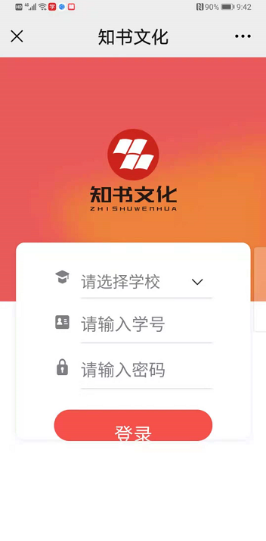

**第三步：登录后可以看到需支付的金额，可以点击查看详情，查看自己的教材信息。**

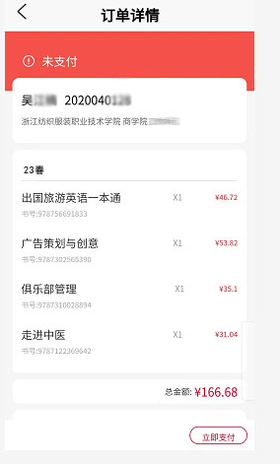 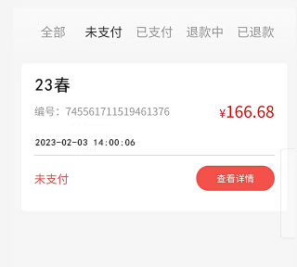

**第四步：点击确认支付，进入付款界面完成支付。**

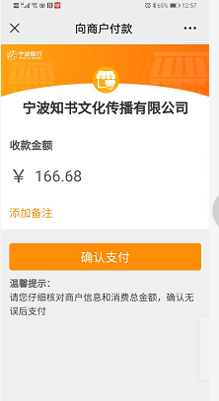

**第五步：退款，开学后由于学籍变动等原因需要退书，经教材部老师审核同意后，先将书本退还至行政楼102办公室，再进入订单详情，点击底部申请退款按钮，选择需要退款的教材后，点击底部的确认退款按钮，选择退款类型，填写好退款原因，点击申请退款按钮完成退款申请。**

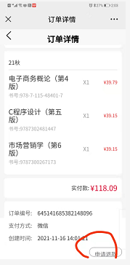 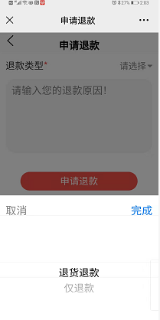

**点击完成后出现以下界面。教材部老师在验收完所退教材，不影响第二次销售的，将同意退回，书款将原帐户退还学生。**

**缴费时如有疑问，可联系： 罗芳老师 13567491959**